Описание методов прогнозирования и пополнения RS.SCM



## Содержание:

Содержание: 10

Методы прогнозирования 9

AutoES - Автоматическое экспоненциальное сглаживание 9

Simple - Метод простого экспоненциального сглаживания. 9

Holt (Trend) - Метод экспоненциального сглаживания Хольта (линейное сглаживание) 10

Multiplicative Winters - Метод мультипликативного экспоненциального сглаживания Винтерса. 11

Additive Winters - Метод аддитивного (добавочного) экспоненциального сглаживания Винтерса 12

Методы пополнения 13

Используемые термины и сокращения 13

Формула расчета доступного количества 14

Мин/макс (Min/Max) 14

Запасы в днях (Time Supply) 15

Динамический (Dynamic) 17

Заказ магазина (Store Orders) 20

## Методы прогнозирования

### AutoES - Автоматическое экспоненциальное сглаживание

AutoES автоматически выбирает наилучший с точки зрения минимальной ошибки метод прогнозирования при помощи информационного критерия (BIC). Используется следующий подход к применению информационного критерия:

Он минимизирует выражение: $BIC=s*n^{k/{2n}}$, где

s- Среднеквадратичная ошибка прогнозирования (мера качества прогноза)= $\sqrt{\frac{1}{N-1}\sum_{i=1}^{N}{{(x_{i}-\hat{x})}^{2}}}$, где:

N – Число наблюдений величины (ТО) $x_{i}$;

$\hat{x}$– Среднее значение величины (ТО) за рассматриваемый период (период наблюдений);

n- Число периодов доступной истории продаж (ТО);

k- Число параметров, рассчитываемых в модели (мера сложности модели).

Таким образом, BIC является комплексным показателем, позволяющим выбрать наименее сложную по количеству оцениваемых параметров модель с наилучшим качеством прогнозирования.

Этот метод является методом прогнозирования по умолчанию.

### Simple - Метод простого экспоненциального сглаживания.

Данный метод прогнозирования применяется обычно для небольшого количества исторических данных (меньше года) и период прогнозирования короткий. Данный метод прогнозирования не рассчитан на поиск в исторических данных сезонности или тренда (тенденции). Это самый простой метод прогнозирования из семейства методов экспоненциального сглаживания:

,,где:

~\alpha -  коэффициент сглаживания, который выбирается априори ~(0 < \alpha < 1 );

- значение временного ряда в момент t;

- значение наблюдения в момент t-1;

$S_{t}$ $-$ сглаженный ряд (экспоненциальное среднее);

Здесь более старым наблюдениям приписываются экспоненциально убывающие веса, при этом, учитываются все предшествующие наблюдения ряда.

Когда эта формула применяется рекурсивно, то каждое новое сглаженное значение (которое является также прогнозом) вычисляется как взвешенное среднее текущего наблюдения и сглаженного ряда. Результат сглаживания зависит от параметра (альфа). Если равно 1, то предыдущие наблюдения полностью игнорируются. Если равно 0, то игнорируются текущие наблюдения. Значения между 0 и 1 дают промежуточные результаты.

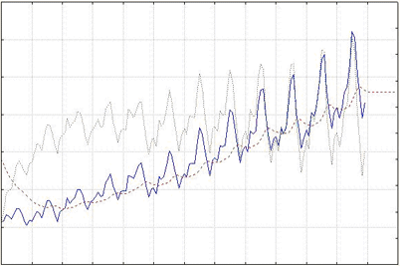

Рис. 1 Метод Simple: результат сглаживания (коричневый пунктир) при α = 0,1

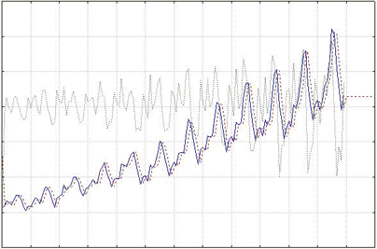

Рис. 2. Метод Simple: результат сглаживания (коричневый пунктир) при α = 0,9

### Holt (Trend) - Метод экспоненциального сглаживания Хольта (линейное сглаживание)

Данный метод прогнозирования позволяет находить линейные тренды в исторических данных при помощи механизма экспоненциально сглаживания Хольта. Применяемый механизм Хольта строит прогноз на основе комбинации рассчитанного тренда (на горизонте прогнозирования) и сглаживаемого уровня, определяемого конечной точкой временного ряда фактических данных. RDF использует модель Хольта, которая сглаживает тренд в течение нескольких недель. Это позволяет улучшить качество прогнозирования на больших временных горизонтах.

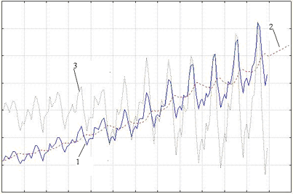

Рис. 3. Метод Хольта: 1- исторические данные, 2 - прогноз по методу Хольта, 3 – результат сглаживания при α = 1

**Метод Хольта** используется для прогнозирования временных рядов, когда есть тенденция к росту или падению значений временного ряда. А также для рядов, когда данные есть не за полный цикл, и [сезонность](http://www.4analytics.ru/sezonnost/kak-rasschitat-koefficienti-sezonnosti-ochishennie-ot-rosta.html) еще не выделить (например, за неполный год для прогноза по неделям).

### Multiplicative Winters - Метод мультипликативного экспоненциального сглаживания Винтерса.

Данный метод является одним из методов прогнозирования учитывающих сезонность. Он позволяет обнаруживать сезонный характер покупательского спроса при достаточном интервале исторических данных. Данный метод применяется для прогнозирования числовых данных с явно выраженной сезонностью либо для прогнозирования на длительные временные горизонты. Так же, данный метод применяется если влияние сезонности от года к году величина не постоянная, а меняющаяся. Кривая тенденции в этом случае умножается (мультипликативное сглаживание) на фактор сезонности выраженный в процентах.

Для расчета сезонности лучше использовать диапазон исторических данных за 2 года.

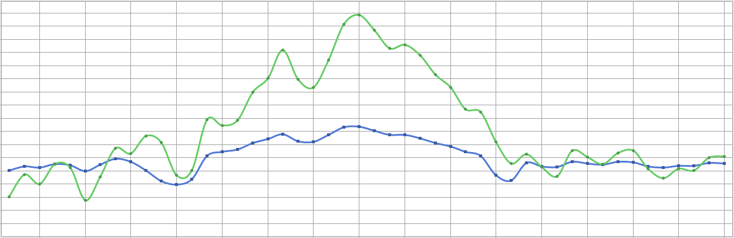

Рис. 4. Метод Винтерса мультипликативный: зеленая кривая - исторические данные

синяя кривая - прогноз

### Additive Winters - Метод аддитивного (добавочного) экспоненциального сглаживания Винтерса

Данный метод является одним из методов прогнозирования учитывающих сезонность. Он позволяет обнаруживать сезонный характер покупательского спроса при достаточном интервале исторических данных. Данный метод применяется для прогнозирования числовых данных с явно выраженной сезонностью либо для прогнозирования на длительные временные горизонты. В отличие от мультипликативного экспоненциального сглаживания, аддитивный метод применяется если влияние сезонности от года к году постоянно. К кривой тенденции в этом случае приплюсовывается фактор сезонности, выраженный в абсолютных величинах, а не в процентах.

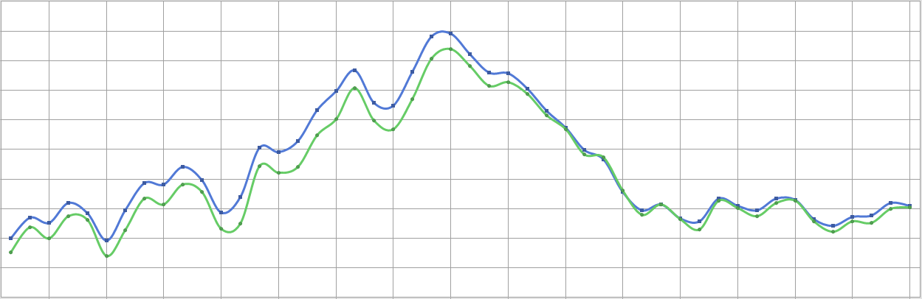

Рис. 5. Метод Винтерса аддитивный: зеленая кривая - исторические данные

синяя кривая - прогноз

## Методы пополнения

### Используемые термины и сокращения

|  |  |  |
| --- | --- | --- |
| **Сокращение** | **Расшифровка** | **Описание** |
| MINS | Minimum Stock | Минимальный запас товара |
| MAXS | Maximum Stock | Максимальный запас товара |
| PS | Presentation Stock | Презентационный запас, минимальное количество товара на полке для соответствия планограмме. Этот запас не предназначен для удовлетворения спроса, однако может быть продан. Используется при определении точки заказа (OP) |
| DS | Demo Stock | Демонстрационный запас товар на витрине. Не предназначен для продажи, вычитается из наличия при расчете чистого остатка (NI) |
| COLT | Current Order Lead Time | Время доставки текущего заказа. Количество дней от заказа товара до его доступности к продаже на полке магазина. В RMS период доставки разбит на три части:  LT_1: От заказа до готовности к отгрузке поставщиком (указывается на карточке Товар/Поставщик/Страна – Срок обработки заказа поставщиком)  LT_2: От отгрузки от поставщика до приемке на магазине/складе (указывается на карточке пополнения – Доставка до расположения)  LT_3: От отгрузки на складе до приемке на магазине (указывается на карточке пополнения – Срок доставки со склада).  В зависимости от категории заказа общий срок доставки будет рассчитываться как:  Прямая поставка: Заказ-LT_1-Отгрузка-LT_2-Магазин Кросс-док: Заказ-LT_1-Отгрузка-LT_2-Склад-LT_3-Магазин Заказ на склад: Заказ-LT_1-Отгрузка-LT_2-Склад Распределение со склада: Склад-LT_3-Магазин  Если используется Расписание отгрузки (перечень дней доставки поставщиком) и Календарь работы локаций (перечень дней доступности локации для приемки груза), период доставки будет рассчитывается для Динамического и Плавающей точки специальным алгоритмом, добавляющий дни, когда отгрузка невозможна. |
| NOLT | Next Order Lead Time | Время доставки следующего заказа |
| RT | Review Time (days) | Период обзора (дни) заказов. |
| AVAIL(t) | Available Quantity | Доступное количество |
| F(t) | Forecast | Утвержденный прогноз продаж |
| NI | Net Inventory | Чистое наличие. Товар, который был передан на магазин или склад. Он включает товары в наличии, в заказе и в пути, но не включает демонстрационный запас. |
| OP | Order Point | Точка заказа. Минимальное количество товара, при достижении которого необходимо создать пополнение. |
| OUTP | Order Up To Point | Верхняя точка заказа. Количество запаса товара, до которого нужно пополнить наличие. |
| ROQ | Recommended Order Quantity | Рекомендуемое к заказу количество |
| TODAY | Today | Текущая дата |
| ROS | Daily Rate of Sale (or Issue) | Среднедневная скорость продаж или отгрузки со склада. |
| TSH | Time Supply Horizon | Количество дней для расчета скорости продаж. Используется в случае если прогноз генерируется недостаточно далеко (например, только на 2 месяца вперед), и требуемое количество дней запаса превышает горизонт прогнозирования. Тогда этот параметр может быть использован для расчета среднедневных продаж для использования за горизонтом прогнозирования. Если этот параметр оставить не указанным, то для расчета среднедневных продаж будет использован весь горизонт прогнозирования. Этот параметр также может быть использован для сглаживания пиков прогноза продаж указанием более долгого периода для расчета. |
| FDMIN/ FDMAX | Forecast Demand Minimum/Maximum Stock | Количества товара Мин/Макс (FDMIN/FDMAX) рассчитанные исходя из прогноза спроса. |

### Формула расчета доступного количества

Доступное количество на момент времени t AVAIL(t) используется для расчета пополнения и определено как:

**Для магазина:**

AVAIL = (on-hand + in-transit + expected + on-order + inbound allocations) - (returns to vendor + unavailable inventory + reserved stock)

**Для склада:**

AVAIL = (on-hand + in-transit + expected + on-order + inbound allocations) - (returns to vendor + outbound allocations + unavailable inventory + reserved stock)

**Где:**

on-hand = все наличие на Локации, в том числе прочий, недоступный для продажи запас;

in-transit = уже отгружено с Локации, но еще не принято на Локации;

expected = в утвержденном Перемещении которое еще не отгружено;

on-order = в утвержденном Заказе от поставщика, которое еще не принято;

inbound allocations = в утвержденном, входящем Распределении;

returns to vendor = возврат поставщику с локации;

unavailable inventory = недоступный запас;

reserved stock = зарезервировано под утвержденные заказы.

Учитываются все Утвержденные, открытые движения, кроме тех, по которым даты прихода not_before_date и not_after_date больше пополняемого периода.

### Мин/макс (Min/Max)

Это метод ориентированный на остатки, который пополняет когда остаток падает ниже указанного минимального запаса до указанного максимального запаса. Прогноз не требуется.

**Параметры:**

* Максимальный запас (MAXS): Максимальный запас который требуется иметь в наличии. Количество, до которого нужно заказывать.
* Минимальный запас (MINS): Минимальный запас который требуется иметь в наличии. Значение используется как точка заказа.

**Формула:**

$$NI=max⁡(\sum_{-∞}^{TODAY+COLT+RT}{AVAIL\left(t\right)-DS,0)}$$

$$OP=max⁡(MINS,PS)$$

$$ROQ= \left\{\begin{aligned}max⁡(\left(MAXS,PS\right)-NI OP ≥NI \\ 0 OP<NI\end{aligned}\right\}$$

**Пример:**

Пара беговых кроссовок имеют параметр пополнения мин/макс, с максимальным запасом (MAXS) = 6 и минимальным запасом (MINS) = 2.

Презентационный запас (PS) = 1  
Текущий остаток (AVAIL(t1)) on-hand = 6  
Одну пару кроссовок покупатель купил.  
Новый остаток (AVAIL(t2)) on-hand = (6 -1) = 5

Рекомендуемое к заказу количество (ROQ) = 0.

Несколько дней спустя продали еще 4 пары, снизив остаток до 1

Новый остаток (AVAIL(t3)) on-hand = (5 -4) = 1

Рекомендуемое к заказу количество (ROQ) = 5 поскольку остаток станет меньше 2 и до максимума не хватает 5

### Запасы в днях (Time Supply)

Это метод ориентирован на количестве дней запасов для товара. Товар пополняется, когда доступное наличие опускается ниже количества, требуемого для указанного минимального количества дней. Рекомендуемое количество к заказу рассчитывается, используя прогноз продаж для товара, максимальное количество дней запас и чистого доступного запаса. Метод используется для пополнения товаров где задача не столько снижать запасы, сколько предотвращать отсутствие товара на полках и поддержание запаса в отведенных границах

Метод не предоставляет средств для явного указания страхового запаса. Вместо этого, увеличивается минимум и максимум дней запасов для включения фиксированного страхового запаса.

**Параметры:**

* Максимальный запас в днях (MAXTS): Максимальный запас в днях продажи который требуется иметь в наличии.
* Минимальный запас в днях (MINTS): Минимальный запас в днях продажи который требуется иметь в наличии.
* Количество дней для расчета скорости продаж (TSH):

**Формулы расчета количества товара Мин/Макс:**

Количества товара Мин/Макс (FDMIN/FDMAX) рассчитываются следующим образом:

$$FDMIN=\sum_{TODAY+COLT}^{TODAY+COLT+MINTS}{F(t)}$$

$$FDMAX=\sum_{TODAY+COLT}^{TODAY+COLT+MAXTS}{F(t)}$$

**Формула расчета ROQ:**

$$NI=max⁡(\sum_{-∞}^{TODAY+MINTS}{AVAIL\left(t\right)-DS,0)}$$

$$OP=max⁡(FDMIN,PS)$$

$$ROQ= \left\{\begin{aligned}max⁡(FDMAX, PS)-NI OP ≥NI \\ 0 OP<NI\end{aligned}\right\}$$

**Пример:**

Средство для прочистки сливных труб пополняется методом Запасы в днях. Минимальное количество дней запаса MINTS = 2 дня и максимальное MAXTS = 5 дней.  
Средняя скорость продаж рассчитанная на основании прогноза спроса = 10 штук.

Минимально необходимое количество запаса MINS = 2*10 = 20 штук.

Максимальное количество запаса MINS = 5*10 = 50 штук.

Текущий остаток (NI) = 16 штук.  
Пополнение определит что уровень запасов меньше минимально необходимое количество запаса (20), и сгенерирует к пополнению ROQ = 34 штук для дополнения до максимума (50).

ROQ = (50 – 16) = 34.

**Запасы в днях (обычное) (Time Supply)**

При пополнении товара на складе методом Запасы в днях, потребность склада считается по-другому, чем при пополнении склада методом Мин/макс.

С Запасами в днях, признак склада используется при определении потребности для каждого магазина, пополняемого со склада.

Количество к пополнению (ROQ) сгенерированное для каждого такого магазина, сводится в общую потребность по всем магазинам. Эта общая потребность затем сравнивается с доступным запасом склада. Если доступный запас склада не покрывает общую потребность, генерируется количество к пополнению (ROQ) для пополнения склада на разницу между доступным запасом и общей потребностью. Когда определяется потребность (ROQ) каждого отдельного магазина, не имеет значения какой метод пополнения они используют, поскольку они основаны на прогнозе.

Однако учитывается норма округления при поставках на магазин, что обычно увеличивает потребность склада.

Это позволяет использовать для склада один метод пополнения (в соответствии с циклом поставщика), а магазинам использовать другой метод пополнения со склада (в соответствии с циклом магазина).

### Динамический (Dynamic)

Это сервис-ориентированный метод, в котором рекомендуемое количество к поставке динамически рассчитывается.

Комплексные вычисления рассчитывают текущие продажи, тренда продаж, характер сезонных требований и фактор потерянных продаж.

Динамический метод используется, когда нужно минимизировать количество запасов и при этом сохранить доступность товара. Он пытается пополнять только требуемые количества от одного цикла пополнения до другого, учитывая в расчетах периоды доставки товара, интервалы прогнозирования для расчета страхового запаса и повышения эффективности заказа.

Диаграмма ниже иллюстрируют концепцию метода:

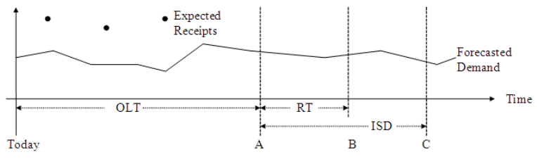

Период доставки (OLT) – количество дней от размещения заказа до даты, когда товар станет доступен для продажи на магазине. Заказ размещенный сегодня (TODAY) не может удовлетворить спрос в течении периода доставки (OLP). Таким образом первая задача Динамического пополнения определить запасы на момент времени А (см. диаграмму) и затем определить какой спрос будет в до момента В (периода времени c мента последней доставки (OLP) до окончания периода обзора заказа (RT)). Причина пополнения только от А до Б в том, что период обзора также определяет следующий момент пополнения и ничего кроме точки В не может быть пополнено в этот момент. Поскольку следующий заказ на пополнение произойдет в момент TODAY+RT, и поскольку невозможно пополнить период доставки OLT от даты заказа, следующий цикл пополнения может пополнить только период от TODAY+RT+OLT.

Таким образом, запасы в точке А могут быть рассчитаны как текущее наличие (NI) минус, прогнозируемый спрос (F(t)) в период TODAY+OLT плюс любые ожидаемые приходы в этот период. Это значение затем сравнивается с прогнозным спросом от А до В минус любые ожидаемые приходы в этот период, для проверки что запаса на момент времени А будет достаточно. Если это так-то заказ не будет сгенерирован, если нет, то будет сгенерирован заказ такой что бы в точке В наличие было 0. Уровень точка заказа будет таким что бы удовлетворить спрос на протяжении всего периода обзора.

Несколько дополнительных параметров допустимы в основной модели динамического пополнения. Первый – страховой запас может быть указан в RMS, в виде уровня сервиса, который определит процент времени, когда запас должен удовлетворять спросу. Исходя из этого, низкий уровень сервиса может привести к отрицательному страховому запасу, например, если уровень сервиса установлен в 10%, это может быть необходимо для вывода товара, то только 10% спроса будет удовлетворено. Для предотвращения этого в RMS вводится презентационный запас, меньше которого страховой запас быть не может.

Следующий параметр, средство для определения минимального количества заказа что увеличивает эффективность заказа. Поскольку Динамический метод пытается минимизировать количество в наличии, он стремится повысить частоту заказов. В некоторых случаях, это не требуется с точки зрения расходов по доставке. Параметр Дни продажи (ISD) запаса может быть использован для управления этим. На диаграмме период от А до С соответствует этому параметру. Например, установленное значение ISD в 14 дней позволит делать заказ не чаще чем раз в 2 недели.

Третье, возможна ситуация, когда рассчитанные запасы на момент времени А будут отрицательными. Хотя в реальности это невозможно, Динамический метод позволяет решить, что делать в такой ситуации. Простая установка параметра Коэффициента нереализованных продаж в 0 будет означать что любые «потерянные продажи» в этот период будут потеряны навсегда (спрос будет удовлетворен в другом месте). Тем не менее, в некоторых случаях дефицит товара может породить отложенный спрос, который можно учесть в параметре Коэффициент нереализованных продаж.

Динамический метод для склада имеет тот же принцип расчета потребности что и метод Запасы в днях для склада – потребность определяется как суммарная потребность магазинов, неудовлетворенная запасами склада.

**Параметры:**

* Дни продажи запаса (Inventory Sales Days): Количество дней запаса, который нужно иметь для удовлетворения прогнозного спроса (обычно длительнее чем количество дней между периодами просмотра). Помогает снизить количество мелких заказов.
* Уровень сервиса (Service Level): Мера вероятности того что спрос будет удовлетворен наличием.

#### Формулы расчета потеряных продаж:

$$NI=max⁡(\sum_{-∞}^{TODAY+COLT}{AVAIL\left(t\right)-DS,0)}$$

$$F_{LT}=\sum_{TODAY}^{TODAY+COLT}{F(t)}$$

$$F_{RT}=\sum_{TODAY+OLT}^{TODAY+NOLT+RT}{F(t)}$$

$$F_{ISD}=\sum_{TODAY+OLT}^{TODAY+NOLT+ISD}{F(t)}$$

$$LS= \left\{\begin{aligned}(F_{LT}-NI) F_{LT} ≥NI \\ F_{LT}<NI\end{aligned}\right\}$$

Где:

LS – общие потерянные продажи

DS – демонстрационный запас

Fх – Сумма продаж по прогнозу за периоды OLT, RT, ISD

#### Формула расчета страхового запаса Метод Oracle:

$$W=\frac{\left(1-LS\right)*F_{RT}}{S_{(TODAY+NOLT+RT)}}$$

$$Z=lookup(W)$$

$$SS=Z*S_{(TODAY+RT+LT)}$$

Где:

Z = lookup(W) – функция Stephen DeLurgio and Carl Bhame;

SS - страховой запас.

#### Методика расчета страхового запаса RS.SCM

Для расчета страхового запаса в RS.SCM применяется доработанная методика Джона Шрайбфедера. Страховой запас рассчитывается по следующей методике:

1. Рассчитывается отклонение спроса:

Dt = Salest – Ft

где:

Dt – Отклонение прогноза от продаж;

Ft - Прогноз продаж;

Salest – Фактические продажи;

Период определяется параметром t - Длина скользящего окна для расчета отклонения (по умолчанию равен 14 дням)

1. Приравниваем нулювсе позиции меньше нуля.
2. По полученному ряду применяем экспоненциальное сглаживание по формуле:

St = α*Yt + (1- α)St-1

где:

St - значение экспоненциальной средней в момент t;

Yt - значение ряда в момент t;

St-1 - значение экспоненциальной средней в момент (t = 1), при этом, начальное значение St-1 берем равным значению первого уровня ряда Yt.

α - вес t-ого значения ряда динамики (задается как параметр, по умолчанию 0.5).

Последовательное применение формулы дает возможность вычислить экспоненциальную среднюю через значения всех уровней данного ряда динамики. Выбирается последнее сглаженное значение.

1. Рассчитываем страховой запас:

Сглаженное отклонение * Количество дней между поставками * Коэффициент

где:

|  |  |
| --- | --- |
| **Коэффициент** | **Уровень сервиса** |
| 1 | <= 94% |
| 2 | >= 95% < 97% |
| 3 | >= 97% < 98% |
| 4 | >= 98% |

#### Формула расчета ROQ:

$$OP=F_{LT}+F_{RT}+max⁡(SS,PS)$$

$$OUTP=F_{LT}+F_{ISD}+max⁡(SS,PS)$$

$$ROQ= \left\{\begin{aligned}\max\left(OP, OUTP\right)-NI-LS OP ≥NI \\ 0 OP<NI\end{aligned}\right\}$$

**Пример:**

Бумажные полотенца имеют динамический метод пополнения.

Текущие остатки = 75

Актуальный прогноз = 150

Презентационный запас = 5, страховой запас (рассчитанный) = 10

Наибольший из них страховой запас.  
Актуальный прогноз + Страховой запас = 150+10=160

Фактор потерянных продаж = 40%

Добавочное количество потерянных продаж = (1-0,4) * (150-75) = 45

Прогноз + страховой запас + количество потерянных продаж = 160+45 = 205  
Рекомендуемое количество к заказу = 205 – 75 = 130

При расчете страхового запаса используются уровень сервиса, прогноз, уровень ошибки прогноза, уровень потерянных продаж, период продаж запасов.

### Заказ магазина (Store Orders)

Этот метод позволяет программе взять потребность магазина и исходя из нее сформировать заказ. Когда товар/локация настроены к пополнению этим методом, система смотрит на загруженную потребность магазина с датой поставки попадающей в диапазон между датами доставки по первому и второму циклу обзора.

**Параметр:**

* Отклонять просроченные заказы магазинов: показывает, что делать с загруженными заказами магазинов если дата доставки в них менее следующей возможной даты доставки (просрочена). Если стоит галочка, то такие заказы будут отклонены, иначе приняты в работу.

**Пример:**

Магазин разместил 15.02.2005 заказ на 10 упаковок лака для волос с датой доставки не позднее 18.02.2005

В этот же день пополнение определило, что период доставки для этого товара = 5 дней, то есть заказ просрочен и поэтому заказ был отклонен.

Магазин разместил еще один заказ с датой поставки не позднее 22.02.2005.

Поскольку период доставки позволяет выполнить этот заказ, пополнение приняло этот заказ и 10 упаковок были заказаны.